LIGJ
Nr. 34/2024

PËR ADERIMIN E REPUBLIKËS SË SHQIPËRISË NË PROTOKOLLIN
E MARRËVESHJES MBI TRANSPORTIN NDËRKOMBËTAR TË RASTIT
TË UDHËTARËVE ME AUTOBUS (MARRËVESHJA INTERBUS), NË LIDHJE ME TRANSPORTIN NDËRKOMBËTAR TË RREGULLT DHE TË RREGULLT
TË SPECIALIZUAR TË UDHËTARËVE ME AUTOBUS

Në mbështetje të neneve 78, 83, pika 1, dhe 121, pika 1, të Kushtetutës, me propozimin e Këshillit të Ministrave,

KUVENDI
I REPUBLIKËS SË SHQIPËRISË

VENDOSI:

Neni 1

Republika e Shqipërisë aderon në protokollin e marrëveshjes mbi transportin ndërkombëtar të rastit të udhëtarëve me autobus (Marrëveshja Interbus), në lidhje me transportin ndërkombëtar të rregullt dhe të rregullt të specializuar të udhëtarëve me autobus, sipas tekstit që i bashkëlidhet këtij ligji dhe është pjesë përbërëse e tij.

Neni 2

Ky ligj hyn në fuqi 15 ditë pas botimit në Fletoren Zyrtare.

Miratuar në datën 11.4.2024.

Shpallur me dekretin nr. 155, datë 22.4.2024, të Presidentit të Republikës së Shqipërisë, Bajram Begaj.

PROTOKOLL I MARRËVESHJES
MBI TRANSPORTIN NDËRKOMBËTAR TË RASTIT TË UDHËTARËVE ME AUTOBUS (MARRËVESHJA INTERBUS), NË LIDHJE ME TRANSPORTIN NDËRKOMBËTAR TË RREGULLT DHE TË RREGULLT TË SPECIALIZUAR TË UDHËTARËVE ME AUTOBUS

Palët kontraktuese,
duke marrë në konsideratë dëshirën për të promovuar dhe për të zhvilluar më tej transportin ndërkombëtar të udhëtarëve në Evropë dhe për të lehtësuar dhe organizimin dhe operimin e tij;
duke marrë në konsideratë rëndësinë e shtuar të turizmit dhe dëshirën për të promovuar më tej shkëmbimin kulturor ndërmjet Palëve Kontraktuese të këtij Protokolli;
duke marrë në konsideratë Marrëveshjen për transportin ndërkombëtar të rastit të udhëtarëve me autobus (Marrëveshja Interbus), siç është ndryshuar më pas, e cila ka hyrë në fuqi më 1 janar 2003;
duke marrë në konsideratë dëshirën për të zgjeruar qëllimin e shërbimeve të transportit të përcaktuar në Marrëveshjen Interbus, për të mbuluar, gjithashtu, shërbimet e rregullta dhe të rregullta të specializuara që janë objekt i disa kushteve,
ndërsa:
1. Qëllimi i Marrëveshjes Interbus duhet të zgjerohet me anë të dispozitave që përcaktojnë procedura për shërbimet e rregullta dhe të rregullta të specializuara që janë objekt autorizimi.
2. Ky Protokoll që përmban këto dispozita, duhet të jetë i hapur për aderim për Palët Kontraktuese të Marrëveshjes Interbus.
3. Përveç marrëveshjeve të partneritetit, aktualisht liberalizimi i shërbimeve të rregullta dhe të rregullta të specializuara, që i nënshtrohen autorizimit, duhet të zbatohet vetëm për shërbimet me origjinë ose destinacion në Palën Kontraktuese të themelimit/vendosjes së operatorit të transportit rrugor, ku janë regjistruar automjetet e operatorit.
4. Ndërsa, mundësia për të kryer shërbime të rregullta ose të rregullta të specializuara me origjinë dhe me destinacion në të njëjtën Palë Kontraktuese nga operatorët e vendosur në një Palë tjetër Kontraktuese duhet të përjashtohet, këta operatorë transporti duhet të lejohen të marrin ose të zbresin udhëtarët në pikat e paracaktuara të ndalimit, si pjesë e një shërbimi, për sa kohë nuk transportojnë udhëtarë midis dy ndalimeve brenda një Pale Kontraktuese, e cila nuk është Pala Kontraktuese e themelimit/vendosjes së tyre.
5. Parimi i mosdiskriminimit në bazë të shtetësisë ose vendit të themelimit/vendosjes së operatorit të transportit dhe origjinës ose destinacionit të autobusit dhe shërbimit të ofruar duhet të zbatohet si bazë për ofrimin e shërbimeve ndërkombëtare të transportit rrugor të udhëtarëve.
6. Është e nevojshme që të sigurohen modele uniforme të formularit të aplikimit dhe të autorizimit për shërbimet ndërkombëtare të rregullta dhe të rregullta të specializuara, me qëllim lehtësimin dhe thjeshtimin e procedurave. Duhet të specifikohen dokumentet që shërbejnë si kritere kontrolli dhe që duhet të mbahen në automjet dhe të paraqiten me kërkesën e çdo zyrtari inspektimi të autorizuar, në përputhje me këtë Protokoll, me qëllim që të shmangen interpretimet e ndryshme.
7. Autorizimi për shërbime ndërkombëtare rrugore të rregullta dhe të rregullta të specializuara të udhëtarëve, i miratuar nga autoritetet kompetente të të gjitha Palëve përkatëse Kontraktuese, ose Shtetet Anëtare të Bashkimit Evropian të origjinës dhe të destinacionit të shërbimit dhe ato përgjatë rrugës, në përputhje me “procedurat e autorizimit”, dhe i lëshuar nga autoriteti autorizues i origjinës ose i destinacionit të shërbimit, duhet të lejojë operatorin aplikues të vendosur në Palën Kontraktuese të origjinës ose i destinacionit të shërbimit ose operatorin e vendosur në Palën Kontraktuese të origjinës ose i destinacionit dhe të besuar nga operatorët e tjerë për këto qëllime ose në rastin e një partneriteti apo grupi për të kryer shërbimin midis origjinës dhe destinacionit të itinerarit. Ky autorizim duhet të përbëjë autorizimin e vetëm të nevojshëm për kryerjen e shërbimit. Nuk ka nevojë për autorizime të veçanta për të kaluar Palët Kontraktuese ose Shtetet Anëtare të Bashkimit Evropian ose kufirin e tyre si pjesë e shërbimit, pavarësisht nëse udhëtarët kanë hipur apo zbritur në Palën Kontraktuese ose në Shtetin Anëtar të Bashkimit Evropian përgjatë rrugës.
8. Në bazë të kushteve të caktuara, një Palë Kontraktuese ose një Shtet Anëtar i Bashkimit Evropian duhet të lejohet të vendosë që shërbimet ndërkombëtare të rregullta ose të rregullta të specializuara me origjinë ose me destinacion në territorin e saj, duhet të jenë objekt i marrëveshjeve të partneritetit midis operatorëve të origjinës dhe të destinacionit të atij shërbimi. Operatorët e vendosur në Palët Kontraktuese ose Shtetet Anëtare të Bashkimit Evropian nëpër territoret e të cilave kalon shërbimi, duke marrë ose zbritur udhëtarë, duhet të kenë të drejtën për t’u bërë pjesë e këtyre partneriteteve.
9. Duhet të krijohet një Komitet i Përbashkët për menaxhimin e këtij Protokoll, me qëllim që të sigurohet zbatimi i duhur dhe uniform dhe të përshtaten shtojcat, me qëllim që të pasqyrojnë përparimin teknik dhe legjislativ.
10. Është e nevojshme që Palët Kontraktuese të zbatojnë masa uniforme sociale, në lidhje me punën e ekuipazheve të autobusëve të angazhuar në transportin ndërkombëtar rrugor, të drejtuara nga rregullat e sanksionuara në Marrëveshjen Interbus, së cilës i referohet ky Protokoll.
11. Kushtet në të cilat kryhen shërbimet e rregullta dhe të rregullta të specializuara duhet të drejtohen nga rregullat e sanksionuara në Marrëveshjen Interbus, së cilës duhet t’i referohet ky Protokoll, në përputhje me rregullat specifike, siç përcaktohet në aneksin 1 të këtij Protokolli.
12. Harmonizimi i kushteve teknike që zbatohen për autobusët që kryejnë shërbime ndërkombëtare ndërmjet Palëve Kontraktuese, duhet të drejtohet nga rregullat e përcaktuara në Marrëveshjen Interbus, së cilës duhet t’i referohet ky Protokoll, siç përcaktohet në aneksin 2 të këtij Protokolli,
u vendos të përcaktohen rregulla të njëjta për transportin ndërkombëtar të rregullt dhe të rregullt të specializuar të udhëtarëve me autobus, dhe
u ra dakord për sa më poshtë:

SEKSIONI I
QËLLIMI DHE PËRKUFIZIMET

Neni 1
Qëllimi

l. Ky Protokoll zbatohet për:
a) transportin ndërkombëtar rrugor të udhëtarëve të çdo kombësie, me anë të shërbimeve të rregullta dhe të rregullta të specializuara me autobus:
i. ndërmjet territoreve të të dyja Palëve Kontraktuese dhe nëse do të lindë nevoja gjatë shërbimeve të tilla, në tranzit nëpërmjet territorit të një Pale tjetër Kontraktuese apo nëpërmjet territorit të një Shteti jokontraktues;
ii. të kryera nga një ose më shumë operator transporti për të tretë ose me qira ose kundrejt një shpërblimi të caktuar, të vendosur në Palën Kontraktuese të origjinës ose destinacionit të shërbimit dhe në rastin e një partneriteti, gjithashtu, një ose më shumë operatorë vendosur në Palët Kontraktuese ose Shtetet Anëtare të Bashkimit Evropian, nëpërmjet të cilave kalon shërbimi ku merren ose zbresin udhëtarë, nëse ato vendosin kështu, në përputhje me ligjin e zbatueshëm dhe kur kanë licencë për të kryer transportin e udhëtarëve me anë të shërbimeve ndërkombëtare të rregullta ose të rregullta të specializuara me autobus;
iii. duke përdorur autobusë të regjistruar në Palën Kontraktuese, ku është vendosur operatori i transportit;
b) udhëtimet bosh të autobusëve që merren me këto lloj shërbimesh.
2. Asnjë nga dispozitat e këtij Protokolli nuk duhet të nënkuptohet si një mundësi operimi e shërbimeve të rregullta ose të rregullta të specializuara me origjinë dhe destinacion në të njëjtën Palë Kontraktuese nga operatorë të vendosur në një tjetër Palë Kontraktuese (kabotazh).
3. Në përputhje me paragrafin 1 dhe në bazë të paragrafit 2, kur transporti është pjesë e një shërbimi për në ose nga territori në të cilin është vendosur operatori i transportit, udhëtarët mund të merren ose zbriten në territorin e çdo Pale Kontraktuese gjatë itinerarit, që autorizon një ndalesë në territorin e saj.
4. Ky Protokoll nuk zbatohet, për:
a) përdorimin e autobusëve, që janë caktuar për të mbajtur udhëtarë për transportin e mallrave për qëllime tregtare;
b) shërbime për llogari të vet.

Neni 2
Mosdiskriminimi

Palët Kontraktuese duhet të garantojnë zbatimin e parimeve të mosdiskriminimit, për shkak të kombësisë, vendit ku është vendosur operatori i transportit, vendit të origjinës, si dhe vendit të destinacionit të autobusit dhe shërbimit të ofruar, për këtë Protokoll.

Neni 3

Përkufizime

1. Për qëllime të këtij Protokolli, zbatohen përcaktimet në nenin 3 të Marrëveshjes Interbus.
2. Pa cenuar paragrafin 1, për qëllime të këtij Protokolli do të zbatohen përcaktimet e mëposhtme shtesë:
a) “Marrëveshja lnterbus” nënkupton marrëveshjen për transportin ndërkombëtar të rastit të udhëtarëve me autobus, e cila ka hyrë në fuqi më 1 janar 2003, siç është ndryshuar në vijim;
b) “partneritet” nënkupton çdo marrëveshje ose marrëveshje të tjera kontraktuale të çfarëdo lloji, sipas së cilës palët e saj, të njohura si partnerë, angazhohen të bashkëpunojnë në lidhje me shërbimin që duhet të ofrohet;
c) “ndërmarrje e bashkuar” nënkupton një ndërmarrje, në të cilën kanë interes për të marrë pjesë një ose më shumë ndërmarrje (ndërmarrja mëmë ose ndërmarrjet) dhe mbi politikat operative dhe financiare, ajo ndërmarrje tjetër, apo ato ndërmarrje të tjera, ushtrojnë ndikim të konsiderueshëm;
d) “grup” nënkupton një nga sa më poshtë:
- një ose më shumë ndërmarrje të bashkuara dhe ndërmarrja e tyre mëmë ose ndërmarrjet;
- një ose më shumë ndërmarrje të bashkuara, të cilat kanë të njëjtën ndërmarrje mëmë ose ndërmarrjet.

SEKSIONI II
KUSHTET E VENDOSURA PËR OPERATORËT E TRANSPORTIT RRUGOR TË UDHËTARËVE

Neni 4

Palët Kontraktuese duhet të zbatojnë dispozitat e përmendura në shtojcën 1.

SEKSIONI III
KUSHTET TEKNIKE QË ZBATOHEN PËR AUTOMJETET

Neni 5

Autobusët e përdorur për të kryer shërbime ndërkombëtare të rregullta dhe të rregullta të specializuara të mbuluara nga ky Protokoll, do të përmbushin standardet teknike të përcaktuara në shtojcën 2.

SEKSIONI IV
HYRJA NË TREG

Neni 6
Shërbimet ndërkombëtare të rregullta dhe të rregullta të specializuara që i nënshtrohen autorizimit

1. Shërbimet e rregullta do të jenë të hapura për të gjithë, objekt rezervimi të detyrueshëm, në rastet kur është e përshtatshme.
2. Shërbimet e rregullta dhe të rregullta të specializuara janë objekt i autorizimit në përputhje me seksionin VI.
3. Natyra e rregullt e shërbimit nuk do të ndikohet nga ndonjë rregullim i kushteve të operimit të shërbimit.
4. Organizimi i shërbimeve paralele ose të përkohshme, që i shërbejnë të njëjtit publik si shërbimet e rregullta ekzistuese, mosshërbimi i vendndalimeve të caktuara dhe dhënia e vendndalimeve shtesë në shërbimet e rregullta ekzistuese do të rregullohen nga të njëjtat rregulla si ato që zbatohen për shërbimet e rregullta ekzistuese.
5. Në përputhje me rregullat e zbatueshëm të konkurrencës, një Palë Kontraktuese ose një Shtet Anëtar i Bashkimit Evropian mund të vendosë, rast pas rasti, pa diskriminim, që shërbimet ndërkombëtare të rregullta dhe të rregullta të specializuara të transportit rrugor të udhëtarëve me origjine ose destinacion në territorin e saj, të jenë objekt i marrëveshjeve të partneritetit midis operatorëve të vendosur në Palën Kontraktuese ose në Shtetin Anëtar të Bashkimit Evropian të origjinës dhe destinacionit të atij shërbimi.
Operatorët e vendosur në Palët Kontraktuese dhe Shtetet Anëtare të Bashkimit Evropian që kalohen përgjatë rrugës së shërbimit dhe ku merren apo zbriten udhëtarë, do të kenë të drejtë të jenë pjesë në këto partneritete, nëse ata vendosin.
Palët Kontraktuese dhe Shtetet Anëtare të Bashkimit Evropian në fjalë do të informojnë Komitetin e Përbashkët të themeluar në nenin 18 të këtij Protokolli, për çdo vendim të tillë të marrë me arsyetimet e tyre.
6. Në përputhje me rregullat e zbatueshëm mbi konkurrencën, operatorët mund të krijojnë partneritet, mbi baza vullnetare, për qëllime të kryerjes së shërbimeve të rregullta ose të rregullta të specializuara. Operatorët e mëposhtëm mund të marrin pjesë në këto partneritete:
a) operatorët e vendosur në Palët Kontraktuese ose në Shtetin Anëtar të Bashkimit Evropian të origjinës ose destinacionit të shërbimit;
b) operatorët e vendosur në Palët Kontraktuese dhe Shtetet Anëtare të Bashkimit Evropian, të cilat kalohen gjatë itinerarit të shërbimit dhe ku merren ose zbriten udhëtarët.

SEKSIONI V
DISPOZITAT SOCIALE, DOGANORE DHE FISKALE

Neni 7

Për këtë Protokoll zbatohet seksioni V (dispozitat sociale) dhe seksioni VI (dispozitat doganore dhe fiskale) i Marrëveshjes lnterbus.

SEKSIONI VI
AUTORIZIMI PËR SHËRBIMET NDËRKOMBËTARE TË RREGULLTA DHE TË RREGULLTA TË SPECIALIZUARA

Neni 8

Natyra e autorizimit

1. Autorizimet për shërbimet ndërkombëtare të rregullta dhe të rregullta të specializuara të udhëtarëve lëshohen nga autoriteti kompetent i Palës Kontraktuese, në territorin e së cilës është vendosur operatori i transportit (në vijim i referuar si “autoriteti autorizues”).
2. Në rastin e një operatori të vendosur në Bashkimin Evropian, autoriteti autorizues është autoriteti kompetent i Shtetit Anëtar të origjinës ose të destinacionit.
3. Në rastin e një grupi operatorësh që synojnë të kryejnë shërbime ndërkombëtare të rregullta ose të rregullta të specializuara dhe në rastin e një partneriteti ndërmjet ndërmarrjeve (operatorëve) nga të paktën dy Palë Kontraktuese, në territorin e të cilave merren dhe zbriten udhëtarë, autoriteti autorizues do të jetë autoriteti kompetent të cilit i drejtohet aplikimi, në përputhje me nënparagrafin e dytë të nenit 9(1).
4. Autorizimet lëshohen në emër të operatorit dhe nuk janë të transferueshme. Megjithatë, një operator që ka marrë një autorizim, me pëlqimin e autoritetit autorizues, mund të kryejë shërbimin nëpërmjet një nënkontraktuesi, nëse një mundësi e tillë është në përputhje me ligjin e Palës Kontraktuese. Në këtë rast, emri i nënkontraktuesit dhe roli i tij duhet të specifikohen në autorizim. Nënkontraktuesi duhet të plotësojë kushtet e përmendura në nenet 1, 4, 5 dhe, për sa u përket dispozitave shoqërore, duhet të plotësojë kushtet e përmendura në nenin 7, si edhe në shtojcat 1 dhe 2.
Në rastin e një grupi operatorësh, që synojnë të kryejnë shërbime ndërkombëtare të rregullta dhe të rregullta të specializuara, autorizimi lëshohet në emrat e të gjitha ndërmarrjeve të grupit dhe do të shënohen emrat e të gjithë operatorëve. Autorizimi do t’i jepet ndërmarrjes që është besuar nga operatorët e tjerë, për këto qëllime dhe që e ka kërkuar atë dhe ndërmarrjeve të tjera u jepen kopjet origjinale.
Në rastin e një partneriteti do të lëshohen autorizime origjinale për secilën ndërmarrje partnere, duke shënuar në autorizim emrin e secilës ndërmarrje.
Në rastet kur shërbimet ndërkombëtare të rregullta ose të rregullta të specializuara kryhen nga një grup ose partneritet, siç referohet në nënparagrafin e dytë dhe të tretë, vendimi për ndarjen aktuale të performancës së trafikut midis operatorëve pjesëmarrës do të lihet në zgjedhjen e vetë operatorëve.
5. Periudha e vlefshmërisë së një autorizimi nuk duhet të kalojë pesë vjet. Ajo mund të vendoset për një periudhë më të shkurtër, ose me kërkesë të aplikuesit, ose me pëlqimin e ndërsjellë të autoriteteve kompetente të Palëve Kontraktuese në territoret e të cilave merren ose zbriten udhëtarët.
6. Autorizimi duhet të specifikojë pikat e mëposhtme:
a) llojin e shërbimit;
b) itinerarin e shërbimit, duke specifikuar në veçanti pikën e nisjes dhe pikën e mbërritjes;
c) periudhën e vlefshmërisë së autorizimit;
d) ndalesat dhe oraret;
7. Autorizimi do të jetë në përputhje me modelin e përcaktuar në shtojcën 4.
8. Në bazë të nenit 1 (2), autorizimet i japin të drejtën mbajtësit (mbajtësve) të tyre që të kryejë shërbime ndërkombëtare të rregullta dhe/ose të rregullta të specializuara në territoret e të gjitha Palëve Kontraktuese ku kalojnë itineraret e shërbimit.

9. Operatori i një shërbimi të rregullt ose të rregullt të specializuar mund të përdorë automjete shtesë për t’iu përgjigjur situatave të përkohshme dhe të jashtëzakonshme. Automjetet e tilla shtesë mund të përdoren vetëm nën të njëjtat kushte, siç përcaktohet në autorizimin e përmendur në paragrafin 6.
Në këtë rast, përveç dokumenteve të përmendura në nenin 15, operatori duhet të sigurojë që një kopje e kontratës ndërmjet operatorit të shërbimit ndërkombëtar të rregullt ose të rregullt të specializuar dhe ndërmarrjes, që siguron automjetet shtesë, ose një dokument ekuivalent të mbahet në automjet dhe të paraqitet në rast se kërkohet nga çdo zyrtar inspektues i autorizuar.

Neni 9

Paraqitja e aplikimit për autorizim për shërbime ndërkombëtare të rregullta dhe të rregullta të specializuara

1. Aplikimet për autorizim për shërbime ndërkombëtare të rregullta dhe të rregullta të specializuara do t’i paraqiten autoritetit kompetent autorizues nga operatori.
Për çdo shërbim do të paraqitet vetëm një aplikim. Në rastet e referuara në nenin 8 (3), ai do të paraqitet nga operatori i besuar nga operatorët e tjerë për këto qëllime.
Aplikimet duhet t’i drejtohen autoritetit autorizues të Palës Kontraktuese në të cilën është vendosur operatori që paraqet kërkesën.
2. Aplikimet për autorizim do të paraqiten në bazë të modelit të përcaktuar në shtojcën 3.
3. Personat që aplikojnë për autorizim duhet të ofrojnë çdo informacion të mëtejshëm që ata e çmojnë të rëndësishëm ose që kërkohet nga autoriteti autorizues, në veçanti dokumentet e renditura në shtojcën 3.

Neni 10

Procedura e autorizimit

1. Autorizimet do të lëshohen në marrëveshje me autoritetet kompetente të të gjitha Palëve Kontraktuese, në territoret e të cilave merren ose zbriten udhëtarë. Autoriteti autorizues do të përcjellë te këto autoritete kompetente, si dhe tek autoritetet kompetente të Palëve Kontraktuese, territoret e të cilave kalohen pa marrë ose zbritur udhëtarë, një kopje të aplikimit, së bashku me kopjet e çdo dokumenti tjetër përkatës dhe vlerësimin e tij.
Për sa i përket Bashkimit Evropian, autoritetet kompetente të përmendura në nënparagrafin e parë do të jenë ato të Shteteve Anëtare, në territoret e të cilave merren ose zbriten udhëtarë dhe territoret e të cilave kalohen pa marrë ose zbritur udhëtarë.
2. Autoritetet kompetente të Palëve Kontraktuese, marrëveshja e të cilave është kërkuar, njoftojnë autoritetin autorizues për vendimin e tyre, në lidhje me aplikimin brenda katër muajve. Ky afat kohor llogaritet nga data e marrjes së kërkesës për marrëveshje, e cila paraqitet në dokumentin që tregon marrjen e kërkesës. Nëse vendimi i marrë nga autoritetet kompetente të Palës Kontraktuese, nga të cilat është kërkuar marrëveshja, është negativ, ky vendim duhet të përmbajë një paraqitje të duhur të arsyeve. Nëse autoriteti autorizues nuk merr përgjigje brenda katër muajve, autoritetet kompetente të konsultuara do të konsiderohen se kanë dhënë pëlqimin e tyre dhe autoriteti autorizues mund të japë autorizimin.
Autoritetet kompetente të Palëve Kontraktuese, territoret e të cilave kalohen pa marrë ose zbritur udhëtarë, mund të njoftojnë autoritetin autorizues për komentet e tyre brenda afatit kohor të përcaktuar në nënparagrafin e parë.

3. Autoriteti autorizues merr vendim për aplikimin jo më vonë se gjashtë muaj nga data e dorëzimit të aplikimit nga transportuesi.
4. Autorizimi do të jepet përveç rasteve, kur:
a) aplikanti nuk është në gjendje të ofrojë shërbimin që është objekt i aplikimit me pajisjet që janë në dispozicion të tij;
b) aplikanti nuk ka respektuar legjislacionin kombëtar dhe ndërkombëtar mbi transportin rrugor dhe, në veçanti, kushtet dhe kriteret në lidhje me autorizimet për shërbimet ndërkombëtare rrugore të udhëtarëve ose ka kryer shkelje të rënda të legjislacionit të transportit rrugor të një Palë Kontraktuese, në veçanti, në lidhje me rregullat e zbatueshme për automjetet dhe periudhat e drejtimit dhe pushimit për drejtuesit e automjeteve;
c) në rastin e një aplikimi për rinovimin e autorizimit, kushtet e autorizimit nuk janë plotësuar;
d) një Palë Kontraktuese vendos mbi bazën e një analize të hollësishme së shërbimi në fjalë do të cenonte rëndë qëndrueshmërinë e një shërbimi të krahasueshëm të mbuluar nga një ose më shumë kontrata shërbimi publik, në përputhje me ligjin e Palës Kontraktuese, mbi seksionet e drejtpërdrejta në fjalë. Në një rast të tillë, Pala Kontraktuese do të vendosë kritere, mbi baza jodiskriminuese, për të përcaktuar nëse shërbimi i kërkuar do të ndikojë seriozisht në qëndrueshmërinë e shërbimit të krahasueshëm të lartpërmendur dhe do t’ua komunikojë këto kritere Palëve të tjera Kontraktuese të referuara në nenin 10 (1);
e) një Palë Kontraktuese vendos mbi bazën e një analize të hollësishme që qëllimi kryesor i shërbimit nuk është të transportojë udhëtarë ndërmjet vendndalimeve të vendosura në Palët e ndryshme Kontraktuese.
Në rast se një shërbim ndërkombëtar ekzistues me autobus ndikon seriozisht në realizueshmërinë e një shërbimi të krahasueshëm të mbuluar nga një ose më shumë kontrata shërbimi publik, të cilat janë në përputhje me ligjin e një Pale Kontraktuese mbi seksionet e drejtpërdrejta në fjalë, për arsye të jashtëzakonshme, të cilat nuk mund të ishin parashikuar në kohën e dhënies së autorizimit, një Palë Kontraktuese, me pëlqimin e Palëve të tjera Kontraktuese të përmendura në nenin 10 (1), mund të pezullojë ose të tërheqë autorizimin për të ofruar shërbim ndërkombëtar të autobusëve, pasi t’i ketë dhënë transportuesit një njoftim gjashtëmujor.
Fakti që një transportues ofron çmime më të ulëta sesa ato të ofruara nga transportuesit e tjerë rrugorë ose fakti që linja në fjalë tashmë operohet nga transportues të tjerë rrugore, nuk përbën në vetvete arsyetim për refuzimin e aplikimit.
5. Autoriteti autorizues dhe autoritetet kompetente të të gjitha Palëve Kontraktuese të përfshira në procedurën për të arritur marrëveshjen e parashikuar në paragrafin 1, mund të refuzojnë aplikimet vetëm në bazë të arsyeve të parashikuara në këtë Protokoll.
6. Pas përfundimit të procedurës së përcaktuar në paragrafët 1 deri në 5, autoriteti autorizues do të japë autorizimin ose do të refuzojë zyrtarisht aplikimin.
Vendimet që refuzojnë një aplikim duhet të përcaktojnë arsyet ku janë bazuar. Palët Kontraktuese do të sigurojnë që ndërmarrjeve të transportit t’u jepet mundësia për të bërë ankimime, në rast të refuzimit të aplikimit të tyre.
Autoriteti autorizues do të informojë të gjitha autoritetet kompetente të përmendura në paragrafin 1, në lidhje me vendimin e tij dhe do t’u dërgojë atyre një kopje të çdo autorizimi.

Neni 11

Rinovimi dhe ndryshimi i autorizimit

1. Neni 10 zbatohet mutatis mutandis për aplikimet për rinovim të autorizimeve ose për ndryshim të kushteve, sipas të cilave duhet të kryhen shërbimet që janë objekt i autorizimit.
2. Në rast të një ndryshimi të vogël të kushteve të operimit, në veçanti rregullimit të intervaleve, tarifave dhe orareve, autoriteti autorizues thjesht duhet t’u bëjë të ditur Palëve të tjera Kontraktuese në fjalë informacionin në lidhje me ndryshimin. Ndryshimi i orareve ose i intervaleve në një mënyrë që ndikon në kohën e kontrollit në kufijtë ndërmjet Palëve Kontraktuese ose në kufijtë e vendeve të treta, nuk do të konsiderohet një ndryshim i vogël.
3. Palët Kontraktuese të interesuara mund të bien dakord që autoriteti autorizues të vendosë vetë për ndryshimet e kushteve në të cilat kryhet një shërbim.

Neni 12

Përfundimi i një autorizimi

1. Një autorizim për një shërbim ndërkombëtar të rregullt ose të rregullt të specializuar do të përfundojë në fund të afatit të vlefshmërisë ose tre muaj, pasi autoriteti autorizues të ketë marrë njoftim nga mbajtësi i tij për qëllimin e tij për të tërhequr shërbimin. Një njoftim i tillë duhet të përmbajë një formulim të duhur të arsyeve të tërheqjes.
2. Kur kërkesa për një shërbim ka pushuar së ekzistuari, periudha e njoftimit e parashikuar në paragrafin 1 do të jetë një muaj.
3. Autoriteti autorizues do të informojë autoritetet kompetente të Palëve të tjera Kontraktuese të interesuara për përfundimin e autorizimit.
4. Mbajtësi i autorizimit njofton përdoruesit e shërbimit në fjalë për tërheqjen e tij një muaj para, me mjete të duhura të publikimit.

Neni 13

Detyrimet e operatorëve të transportit

1. Përveç rasteve të forcës madhore, operatori i një shërbimi ndërkombëtar të rregullt ose të rregullt të specializuar do të fillojë shërbimin pa vonesë dhe deri në përfundimin e autorizimit, do të marrë të gjitha masat për të garantuar një shërbim transporti që përmbush standardet e vazhdimësisë, rregullsisë dhe kapacitetit dhe është në përputhje me kushtet e parashikuara në nenin 8 (6).
2. Operatori duhet të paraqesë itinerarin e shërbimit, vendndalimet e autobusit, oraret, tarifat dhe kushtet e transportit, në mënyrë që të sigurojë që një informacion i tillë të jetë në dispozicion të të gjithë përdoruesve.
3. Është e mundur që Palët Kontraktuese të interesuara të bëjnë ndryshime të kushteve të operimit që rregullojnë një shërbim ndërkombëtar të rregullt ose të rregullt të specializuar, me marrëveshje të përbashkët dhe në marrëveshje me mbajtësin e autorizimit.

SEKSIONI VII
DISPOZITAT QË SYNOJNË PAJTUESHMËRINË ME KËTË PROTOKOLL

Neni 14

Autoritetet kompetente të Palëve Kontraktuese do të sigurojnë që operatorët e transportit të jenë në përputhje me dispozitat e këtij Protokolli.

Neni 15

1. Pa cenuar nenin 8 (9), autorizimi ose një kopje e vërtetuar e këtij autorizimi për kryerjen e shërbimeve ndërkombëtare të rregullta ose të rregullta të specializuara dhe licenca e operatorit ose një kopje e vërtetuar e kësaj licence për transportin ndërkombëtar rrugor të udhëtarëve, të parashikuara sipas legjislacionin kombëtar ose atij të Bashkimit Evropian, do të mbahen në autobus dhe do të paraqiten me kërkesë të çdo zyrtari inspektues të autorizuar.
2. Pa cenuar paragrafin 1 dhe nenin 8 (9), në rastin e një shërbimi të rregullt të specializuar, kontrata midis organizuesit dhe operatorit të transportit ose një kopje e kësaj kontrate, si dhe një dokument që vërteton se udhëtarët përbëjnë një kategori të specializuar në përjashtimin e udhëtarëve të tjerë për qëllime të një shërbimi të rregullt të specializuar, shërbejnë, gjithashtu, si dokumente kontrolli, mbahen në automjet dhe duhet të paraqiten me kërkesë të çdo zyrtari inspektimi të autorizuar.

SEKSIONI VIII
DISPOZITA TË PËRGJITHSHME DHE PËRFUNDIMTARE

Neni 16
Kohëzgjatja e Protokollit – Vlerësimi i funksionimit të Protokollit

l. Ky Protokoll do të lidhet për një periudhë prej pesë vjetësh nga data e hyrjes së tij në fuqi.
2. Kohëzgjatja e këtij Protokolli do të zgjatet automatikisht për periudha të njëpasnjëshme prej pesë vjetësh midis atyre Palëve Kontraktuese që nuk shprehin dëshirën për të mos vepruar kështu. Në raste të tjera, Pala Kontraktuese e interesuar do të njoftojë Sekretariatin e Përgjithshëm të Këshillit të Bashkimit Evropian, i cili do të veprojë si Depozitar i këtij Protokolli (“Depozitari”), për qëllimin e saj për zgjidhjen e protokollit, në përputhje me nenin 31 të Marrëveshjes Interbus.
3. Para përfundimit të çdo periudhe pesëvjeçare, Komiteti i Përbashkët i referuar në nenin 18 të këtij Protokolli do të vlerësojë funksionimin e këtij Protokolli, mundësisht së bashku me vlerësimin e vetë Marrëveshjes Interbus.
Neni 17

Marrëveshjet dypalëshe, ratifikimi ose miratimi dhe Depozitari i Protokollit, hyrja në fuqi e Protokollit, denoncimi dhe gjuhët

1. Dispozitat e neneve 25, 27, 28, 31 dhe 34 të Marrëveshjes Interbus do të zbatohen mutatis mutandis për këtë Protokoll, subjekt i modifikimeve të mëposhtme:

a) numrat “katër” dhe “i katërt” të përmendura në nenin 28 (1) të Marrëveshjes Interbus do të zëvendësohen përkatësisht me “tre” dhe “i tretë”.
b) ky Protokoll do të hyjë në fuqi, për Palët Kontraktuese që e kanë nënshkruar dhe miratuar ose ratifikuar atë, në ditën e parë të muajit pas muajit në të cilin tri Palë Kontraktuese, përfshirë Bashkimin Evropian, kanë depozituar instrumentet e tyre të miratimit ose të ratifikimit te Depozitari.
2. Dispozitat e këtij Protokolli do të zëvendësojnë ato dispozita përkatëse të marrëveshjeve dypalëshe të lidhura ndërmjet Palëve Kontraktuese dhe ndërmjet Palëve Kontraktuese dhe Shteteve Anëtare të Bashkimit Evropian.
Megjithatë, pavarësisht nenit 25 të Marrëveshjes Interbus, dispozitat përkatëse të marrëveshjeve ekzistuese dypalëshe ndërmjet Palëve Kontraktuese dhe ndërmjet Palëve Kontraktuese dhe Shteteve Anëtare të Bashkimit Evropian mund të mbahen për një periudhë pesëvjeçare të referuar në nenin 8
(5) të këtij Protokolli, të llogaritur nga hyrja në fuqi e këtij Protokolli për Palët Kontraktuese në fjalë.

Neni 18

Komiteti i përbashkët

1. Me qëllim që të lehtësohet menaxhimi i këtij Protokolli është krijuar një Komitet i Përbashkët, si rezultat i këtij dokumenti. Ky komitet do të përbëhet nga përfaqësues të Palëve Kontraktuese.
2. Nenet 23 dhe 24 të Marrëveshjes Interbus do të zbatohen mutatis mutandis.

Neni 19

Aderimi në Bashkimin Evropian i një Pale Kontraktuese që nuk është pjesë e Bashkimit Evropian

1. Komiteti i Përbashkët i referuar në nenin 18 duhet të informohet për çdo kërkesë të bërë nga një Palë Kontraktuese ose çdo Shtet i tretë për t’u bërë anëtar i Bashkimit Evropian.
2. Palët Kontraktuese do të njoftohen nga Bashkimi Evropian për çdo aderim në Bashkimin Evropian të një Pale Kontraktuese.
3. Një Palë Kontraktuese e këtij Protokolli që ka aderuar në Bashkimin Evropian do të trajtohet si Shtet Anëtar i Bashkimit Evropian dhe jo si një Palë e veçantë Kontraktuese në këtë Protokoll nga data e një aderimi të tillë.
4.. Palët Kontraktuese do të shqyrtojnë efektin që ky aderim ka për këtë Protokoll në kontekstin e Komitetit të Përbashkët. Komiteti i Përbashkët do të vendosë për çdo rregullim të nevojshëm ose masa tranzitore në lidhje me këtë.

Neni 20

Nënshkrimi

1. Ky Protokoll do të jetë i hapur për nënshkrim në Bruksel pranë Depozitarit, për një periudhë dyvjeçare, duke filluar nga data e miratimit të vendimit të Këshillit (BE) 2020/1705 për nënshkrimin e këtij Protokolli nga Bashkimi Evropian. Depozitari do t’ua njoftojë këtë datë të gjitha Palëve Kontraktuese në kohën e duhur.
2. Vetëm Palët Kontraktuese të Marrëveshjes Interbus mund të nënshkruajnë dhe të ratifikojnë këtë Protokoll. Instrumentet e miratimit ose të ratifikimit do të depozitohen pranë Depozitarit, i cili do të informojë Palët e tjera Kontraktuese në lidhje me këtë.

Neni 21
Aderimi

Pas hyrjes në fuqi të këtij Protokolli, çdo Palë Kontraktuese e Marrëveshjes Interbus, gjithashtu, mund të aderojë në këtë Protokoll.
Instrumenti i aderimit në këtë Protokoll do të depozitohet te Depozitari. Neni 30 (3) dhe (4) i Marrëveshjes Interbus do të zbatohet mutatis mutandis.

Neni 22

Shtojcat

Shtojcat e këtij Protokolli do të jenë pjesë integrale e këtij dokumenti.

Neni 23
Zëvendësimi i Protokollit të mëparshëm

Ky Protokoll zëvendëson Protokollin e Marrëveshjes mbi transportin ndërkombëtar të rastit të udhëtarëve me autobus (Marrëveshja Interbus), në lidhje me transportin ndërkombëtar të rregullt dhe të rregullt të specializuar të udhëtarëve me autobus, i cili ishte i hapur për nënshkrim ndërmjet 16 korrikut 2018 dhe 16 prillit 2019. Protokolli i mëparshëm nuk do të ketë asnjë vlerë ligjore.

Bërë në Bruksel.
Në dëshmi të kësaj, të plotfuqishmit nënshkrues kanë nënshkruar këtë Protokoll.

Për Bashkimin Evropian
Për Republikën e Shqipërisë
Për Principatën e Andorrës
Për Bosnjën dhe Hercegovinën
Për Republikën e Moldavisë
Për Malin e Zi
Për Republikën Maqedonisë së Veriut
Për Republikën e Turqisë
Për Ukrainën
Për Mbretërinë e Bashkuar të Britanisë së Madhe dhe Irlandës së Veriut

SHTOJCA 1
Kushtet që zbatohen për operatorët e transportit rrugor të udhëtarëve

Shtojca 1 e Marrëveshjes Interbus do të zbatohet për këtë Protokoll, duke iu nënshtruar pikave të mëposhtme:
Rregullorja (KE) nr. 1071/2009 e Parlamentit Evropian dhe e Këshillit e datës 21 tetor 2009 që përcakton rregullat e përbashkëta, në lidhje me kushtet që duhet të zbatohen për të ushtruar profesionin e operatorit të transportit rrugor dhe që shfuqizon Direktivën e Këshillit 96/26/KE (Fletorja Zyrtare L 300, 14.11.2009, f. 51), siç është ndryshuar së fundmi nga Rregullorja e Këshillit (BE) nr. 517/2013, e datës 13 maj 2013 (Fletorja Zyrtare L 158, 10.6.2013, f. 1), do të zbatohet për ketë Protokoll me përjashtim të neneve 16 (5) deri në (7), si edhe të neneve 18 deri 21, 23 dhe 25 deri 28. Të drejtat dhe detyrimet e Shteteve Anëtare të Bashkimit Evropian do të zbatohen mutatis mutandis për Palët Kontraktuese.
Rregullorja (KE) nr. 181/2011 e Parlamentit Evropian dhe e Këshillit, e datës 16 shkurt 2011, në lidhje me të drejtat e udhëtarëve në transportin me autobus dhe rregulloret ndryshuese (KE) nr. 2006/2004 (Fletorja Zyrtare L 55, 28.2.2011, f. 1), do të zbatohen për këtë Protokoll, me përjashtim të nenit 3(a) dhe “b”, dy fjalive të fundit të nenit 12, nenit 18, nenit 28(2), neneve 29 dhe 30, fjalisë së fundit të nenit 31 dhe nenit 32. Të drejtat dhe detyrimet e Shteteve Anëtare të Bashkimit Evropian do të zbatohen mutatis mutandis për Palët Kontraktuese.

SHTOJCA 2
Standardet teknike që zbatohen për autobusët

Shtojca 2 e Marrëveshjes Interbus do të zbatohet për ketë Protokoll.

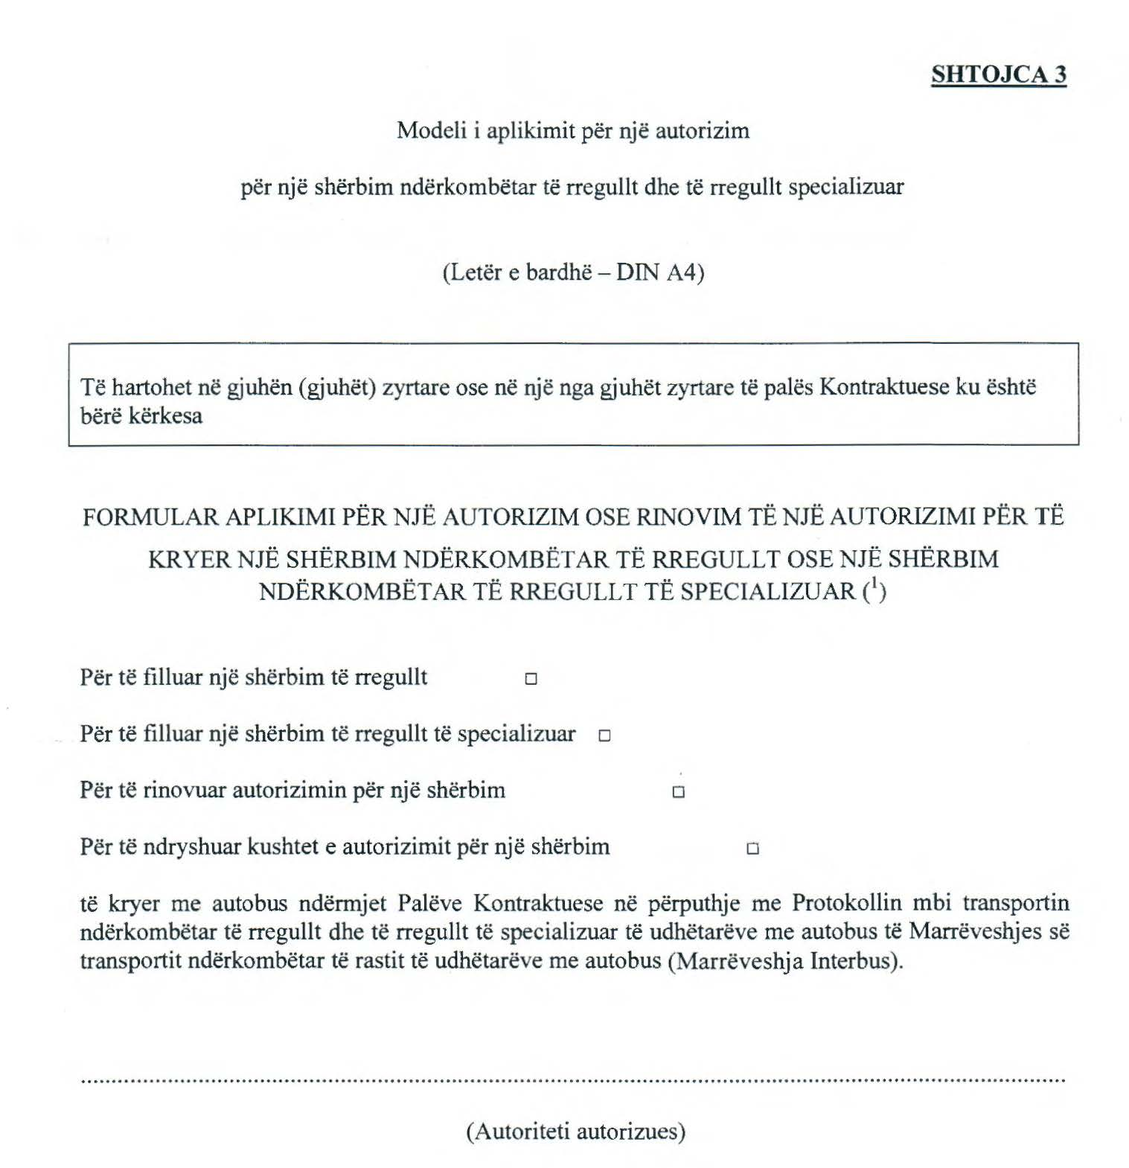

______________
¹ Shënjoni ose plotësoni sipas rastit.
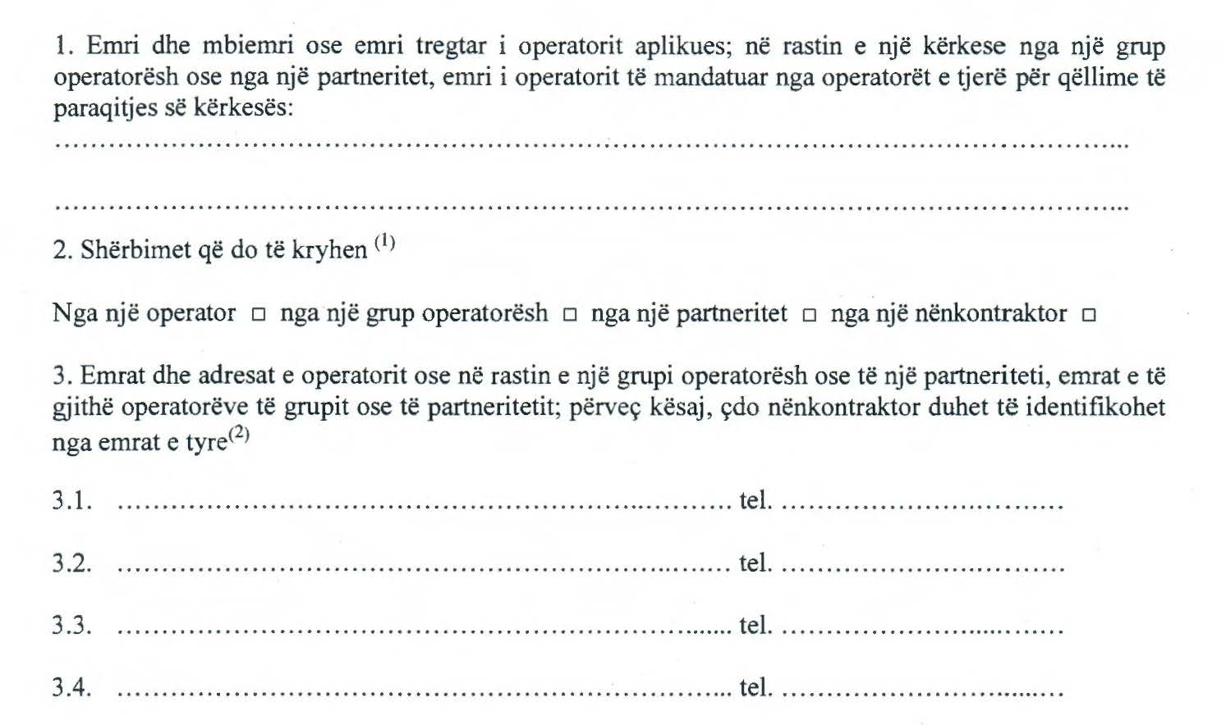

______________
¹ Shënjoni ose plotësoni sipas rastit.
² Bashkëlidhni listën, nëse është e zbatushme.
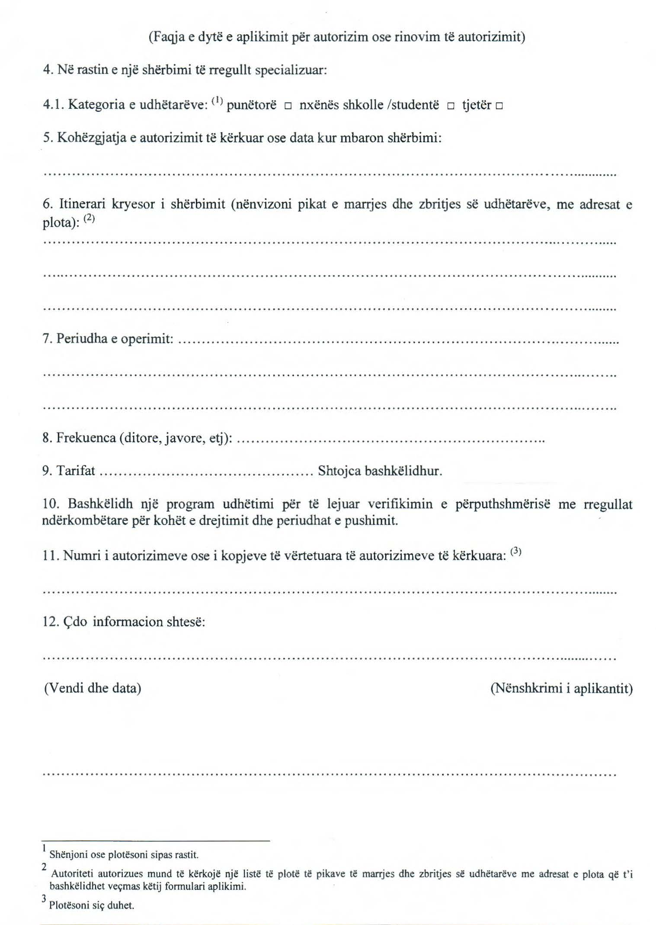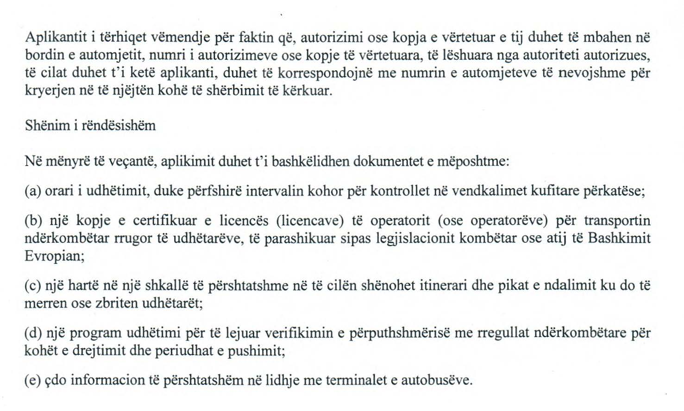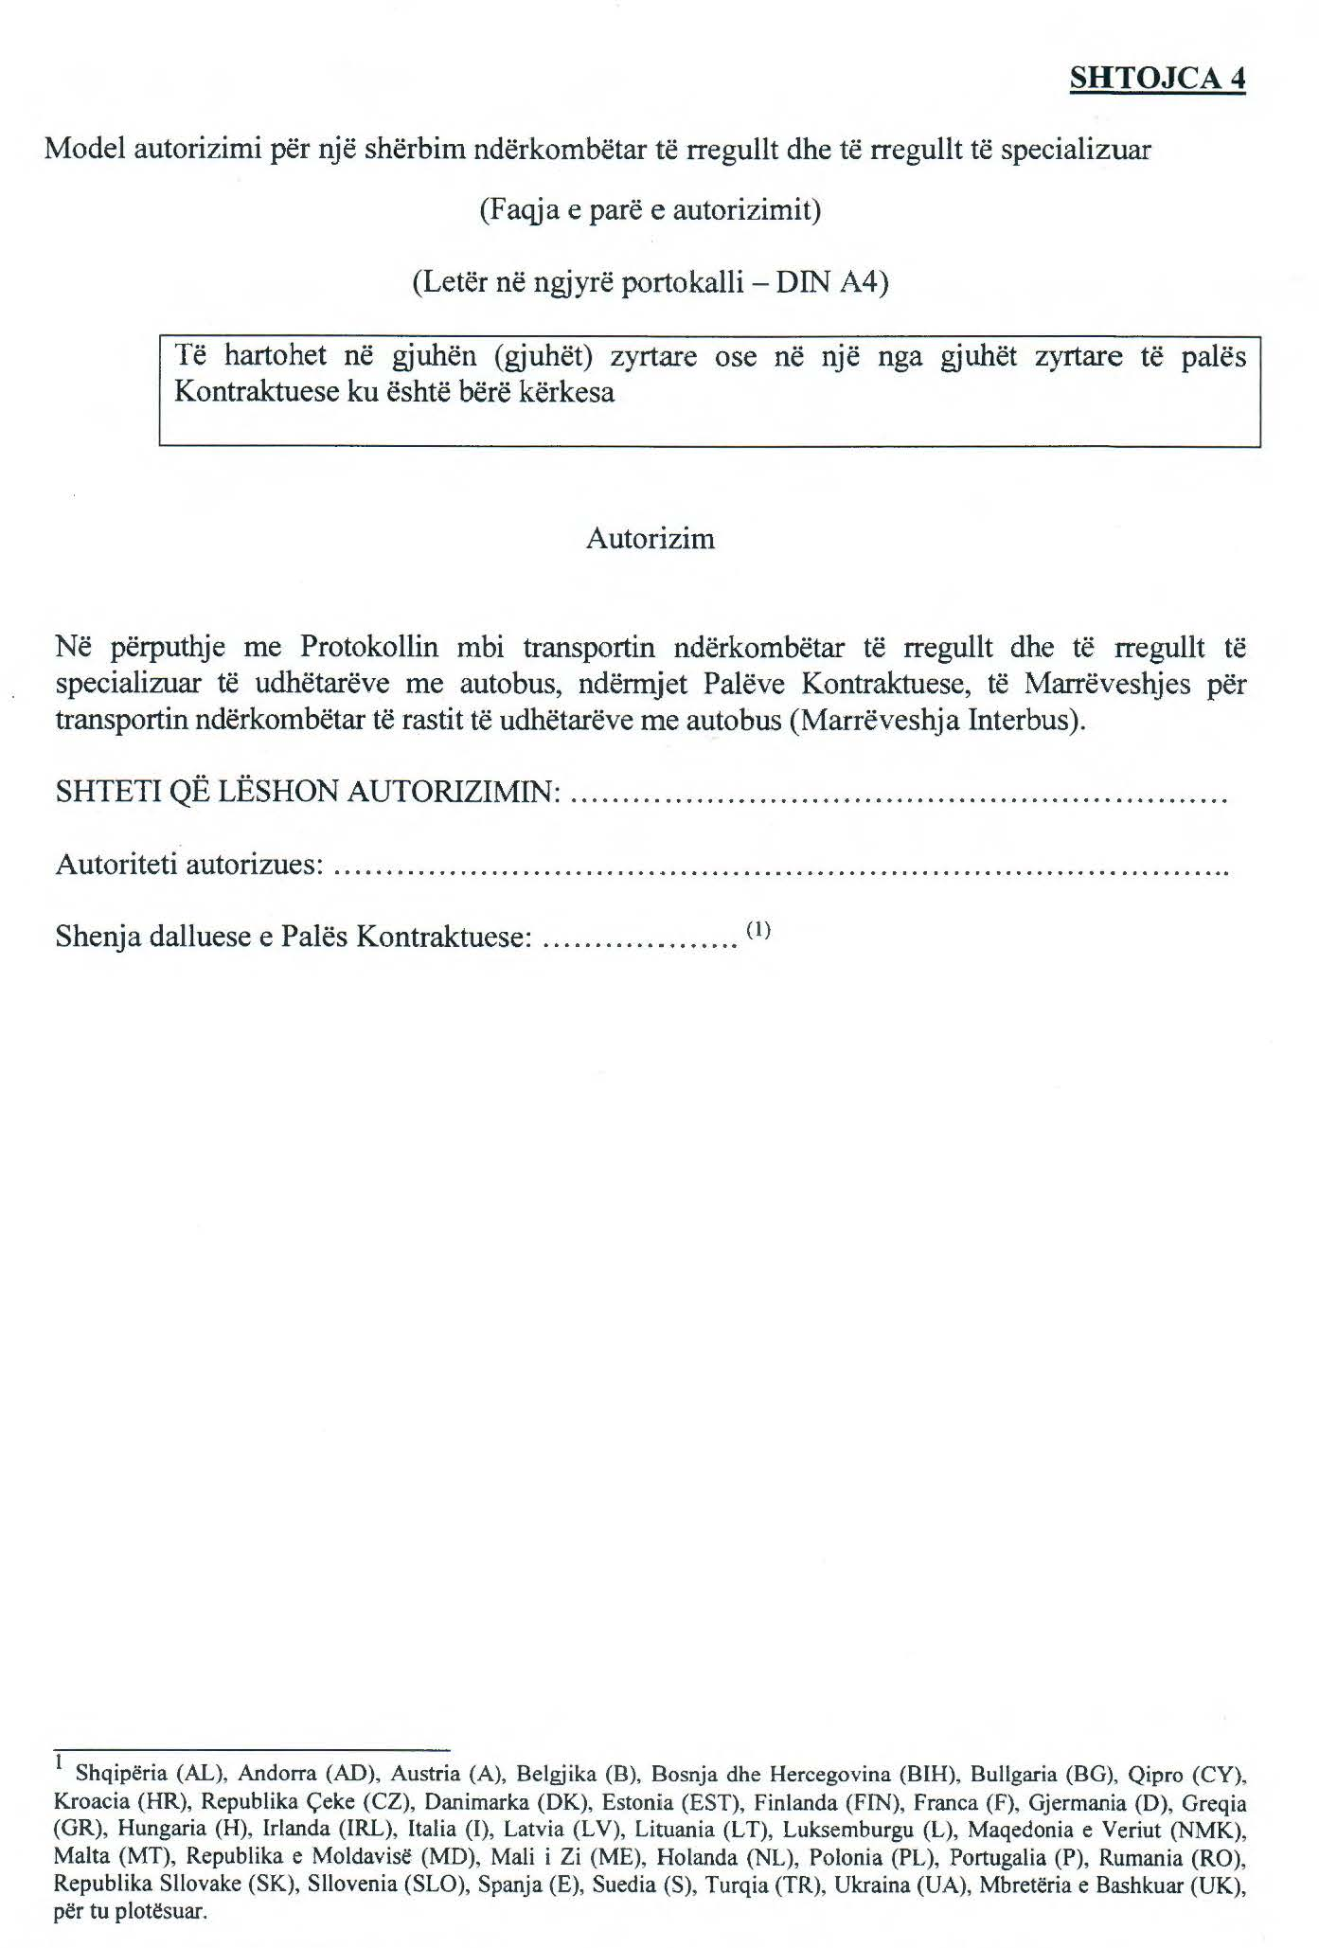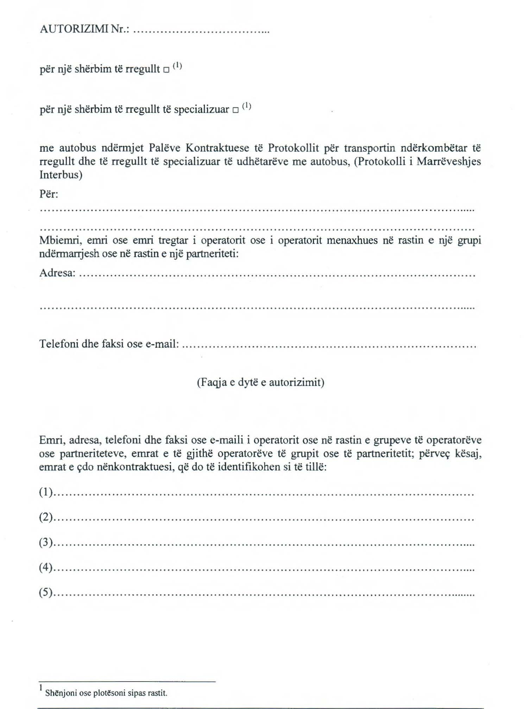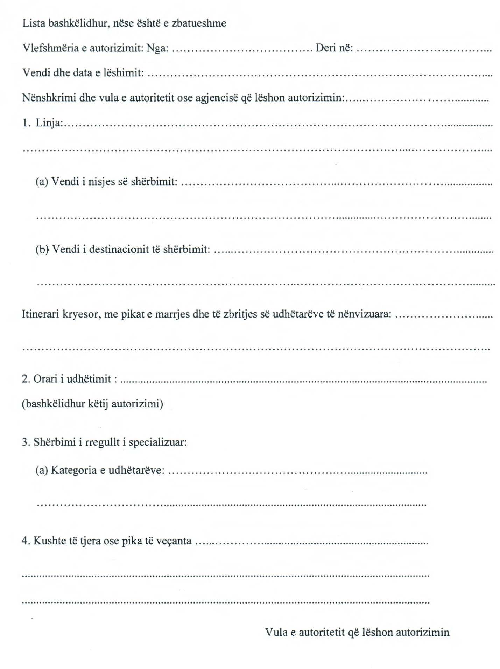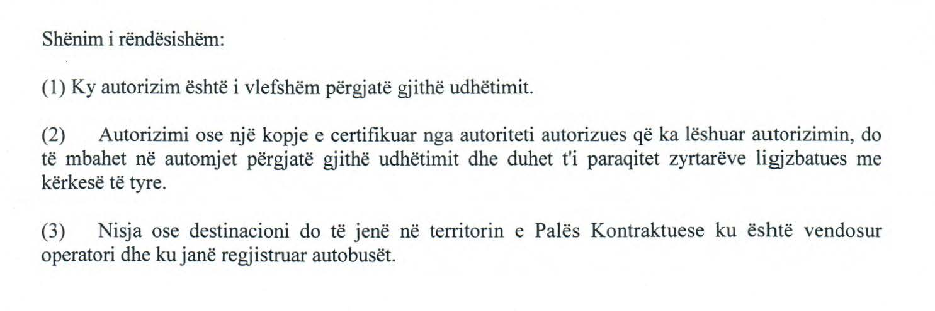

(Faqja e tretë e autorizimit)

KONSIDERATA TË PËRGJITHSHME

1. Operatori i transportit do të fillojë shërbimin e transportit brenda periudhës së përcaktuar në vendimin e autoritetit autorizues që jep autorizimin.
2. Me përjashtim të rasteve të forcës madhore, operatori i një shërbimi ndërkombëtar të rregullt ose të rregullt të specializuar duhet të marrë të gjitha masat për të garantuar një shërbim transporti, që është në përputhje me kushtet e përcaktuara në autorizim.
3. Operatori duhet të vërë në dispozicion të publikut informacione për itinerarin, pikat e ndalimit, oraret, çmimet dhe kushtet e transportit.
4. Është e mundur që autoritetet kompetente të Palëve Kontraktuese të interesuara, me marrëveshje të përbashkët dhe në marrëveshje me mbajtësin e autorizimit, të kryejnë ndryshime të kushteve të operimit që rregullojnë një shërbim ndërkombëtar të rregullt dhe të rregullt të specializuar.
5. Pa cenuar dokumentet që lidhen me automjetin dhe drejtuesin e mjetit (siç janë certifikata e regjistrimit të automjeteve dhe leja e drejtimit e drejtuesit të mjetit), dokumentet e mëposhtme shërbejnë si dokumente kontrolli sipas këtij Protokolli dhe mbahen në automjet dhe paraqiten me kërkese të çdo zyrtari inspektues të autorizuar:
- autorizimi ose një kopje e certifikuar e autorizimit për kryerjen e shërbimeve ndërkombëtare të rregullta ose të rregullta të specializuara;
- licenca e operatorit ose kopje e certifikuar e licencës së tij për transportin ndërkombëtar rrugor të udhëtarëve, e parashikuar sipas legjislacionit kombëtar ose atij të Bashkimit Evropian;
- kur kryhet një shërbim ndërkombëtar i rregullt i specializuar, kontrata ndërmjet organizatorit dhe operatorit të transportit ose një kopje e certifikuar e kësaj kontrate, si dhe një dokument që vërteton se udhëtarët përbëjnë një kategori të specializuar për përjashtimin e udhëtarëve të tjerë për qëllime të një shërbimi të rregullt të specializuar;
- kur operatori i një shërbimi të rregullt ose të rregullt të specializuar përdor automjete shtesë për të përballuar situata të përkohshme dhe të jashtëzakonshme, përveç dokumenteve përkatëse të lartpërmendura, një kopje e kontratës ndërmjet operatorit të shërbimit ndërkombëtar të rregullt ose të rregullt të specializuar dhe ndërmarrjes që siguron automjetet shtesë ose një dokument i barasvlershëm.

(Faqja e katërt e autorizimit)
KONSIDERATA TË PËRGJITHSHME (vazhdim)

6. Operatorët që kryejnë një shërbim të rregullt ndërkombëtar, me përjashtim të shërbimit të rregullt të specializuar, lëshojnë bileta transporti që konfirmojnë të drejtat e udhëtarit për t’u transportuar dhe që shërbejnë si dokument kontrolli, që vërteton lidhjen e kontratës së transportit midis udhëtarit dhe operatorit të transportit, qoftë në mënyrë individuale ose kolektive. Biletat, që gjithashtu, mund të jenë elektronike, duhet të specifikojnë:
a) emrin e operatorit;
b) pikat e nisjes dhe të destinacionit dhe, nëse është e zbatueshme, udhëtimin e kthimit;
c) periudhën e vlefshmërisë së biletës dhe, nëse është e zbatueshme, datën dhe orën e nisjes;
d) çmimin e transportit.
Bileta e transportit do të paraqitet nga udhëtari, në rast se kërkohet nga ndonjë zyrtar inspektimi i autorizuar.
7. Operatorët që kryejnë shërbime ndërkombëtare të rregullta ose të rregullta të specializuara të transportit të udhëtarëve do të lejojnë të gjitha inspektimet, që synojnë të sigurojnë që operimi po kryhet në mënyrën e duhur, veçanërisht në lidhje me periudhat e drejtimit të automjetit dhe me periudhat e pushimit dhe sigurinë rrugore, dhe emetimet.

OJ L 321, 26.11.2002, f. 13.
OJ L 321, 26.11.2002, f. 44
OJ L 321, 26.11.2002, f. 11.
OJ L 321, 26.11.2002, f. 44.
Në këtë nen, “operatorët”, gjithashtu referohen si “transportues”.
Vendimi i Këshillit (BE) 2020/1705, datë 23 tetor 2020, për nënshkrimin në emër të Bashkimi Evropian të një Protokolli të Marrëveshjes mbi transportin ndërkombëtar të rastit të udhëtarëve me autobus (Marrëveshja Interbus), në lidhje me transportin ndërkombëtar të rregullt dhe të rregullt të specializuar të udhëtarëve me autobus (FZ L385, 17.11.2020, f. 1–2).

